Лабораторная работа №17

Задания для самостоятельной работы.

Акопян Сатеник

Содержание

Список иллюстраций

Список таблиц

# 1 Цель работы

Выполнить задания для самостоятельной работы.

# 2 Выполнение лабораторной работы

1. Моделирование работы вычислительного центра

На вычислительном центре в обработку принимаются три класса заданий А, В и С. Исходя из наличия оперативной памяти ЭВМ задания классов А и В могут решаться одновременно, а задания класса С монополизируют ЭВМ. Задания класса А посту- пают через 20 ± 5 мин, класса В — через 20 ± 10 мин, класса С — через 28 ± 5 мин и требуют для выполнения: класс А — 20 ± 5 мин, класс В — 21 ± 3 мин, класс С — 28 ± 5 мин. Задачи класса С загружаются в ЭВМ, если она полностью свободна.

Задачи классов А и В могут дозагружаться к решающей задаче. Смоделировать работу ЭВМ за 80 ч. Определить её загрузку. (рис. 1).

Модель использует хранилище (RAM) для управления памятью, где задания классов A/B делят ресурс (ENTER/LEAVE 1), а класс C монополизирует его (ENTER/LEAVE 2). Это отражает приоритет задач C и конкуренцию A/B за память. Анализ загрузки ЭВМ за 80 часов покажет влияние класса C на общую пропускную способность (рис. 1, 2).

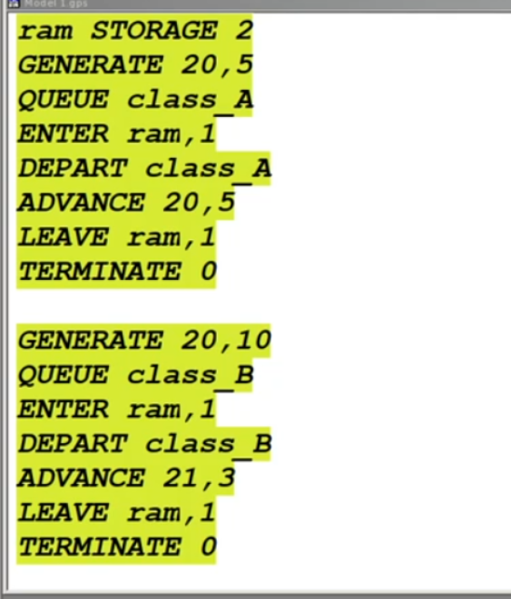

Рис. 1: модель работы эвм 1/2

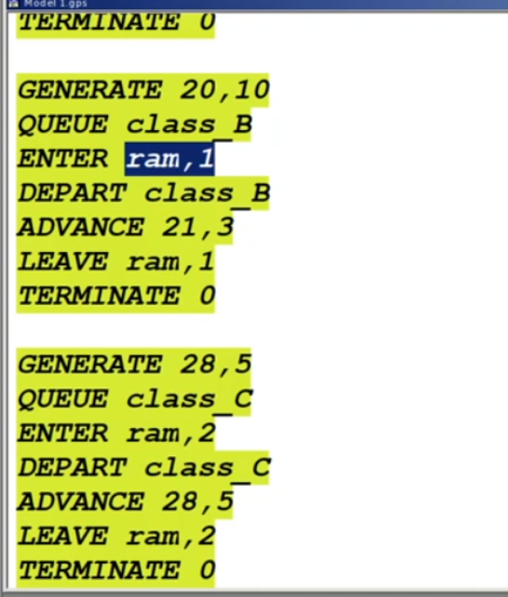

Рис. 2: модель работы эвм 2/2

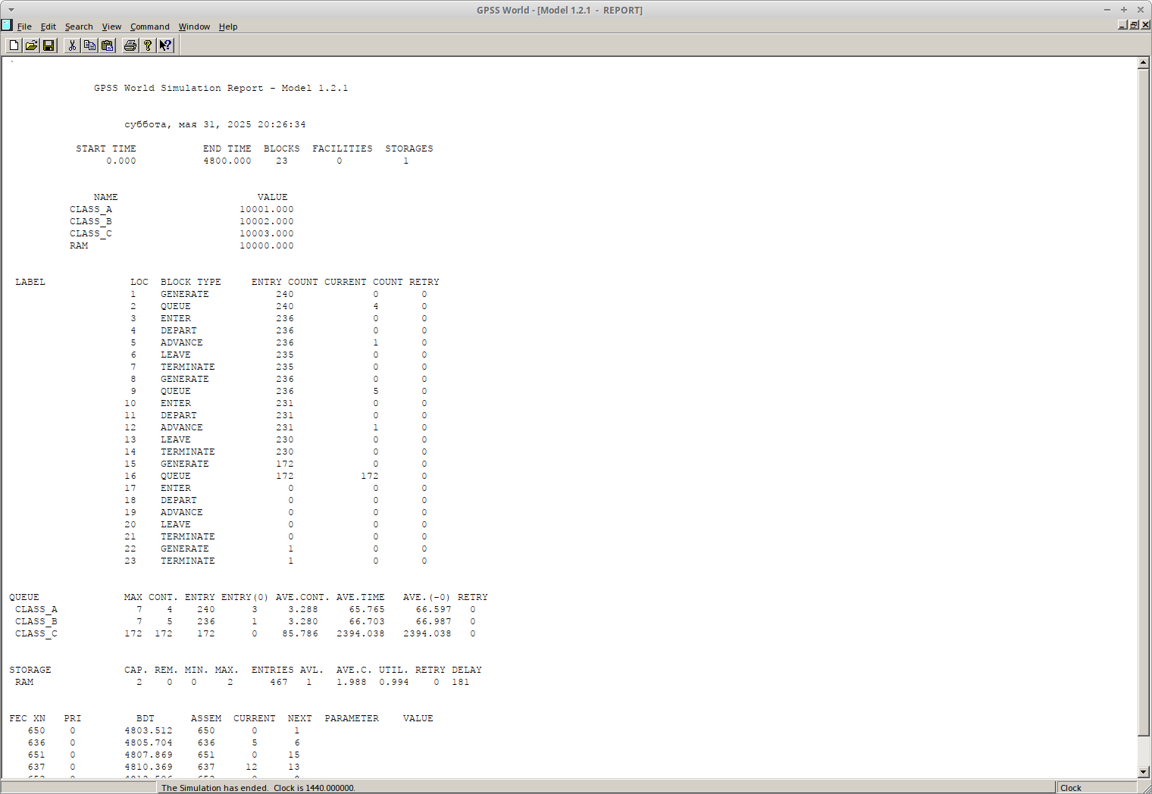

Рис. 3: отчет

Как можно увидеть по отчету, загрузка высокая, т.к. заявки принимаются достаточно часто.

1. Модель работы аэропорта

Самолёты прибывают для посадки в район аэропорта каждые 10 ± 5 мин. Если взлетно- посадочная полоса свободна, прибывший самолёт получает разрешение на посадку. Если полоса занята, самолет выполняет полет по кругу и возвращается в аэропорт каждые 5 мин. Если после пятого круга самолет не получает разрешения на посадку, он отправляется на запасной аэродром.

В аэропорту через каждые 10 ± 2 мин к взлетно -посадочной полосе выруливают готовые к взлёту самолёты и получают разрешение на взлёт, если полоса свободна.

Для взлета и посадки самолёты занимают полосу ровно на 2 мин. Если при свободной полосе одновременно один самолёт прибывает для посадки, а другой — для взлёта, то полоса предоставляется взлетающей машине.

Требуется: – выполнить моделирование работы аэропорта в течение суток;

– подсчитать количество самолётов, которые взлетели, сели и были направлены на запасной аэродром;

– определить коэффициент загрузки взлетно-посадочной полосы.

Динамика реализована через приоритеты: взлет (приоритет 2) прерывает посадку. Самолёты в очереди на посадку (GATE/TEST) могут уйти после 5 кругов. Модель учитывает конфликты за полосу (SEIZE/RELEASE) и подсчитывает успешные/перенаправленные рейсы за сутки, оценивая загрузку ВПП. (рис. 4, 5)

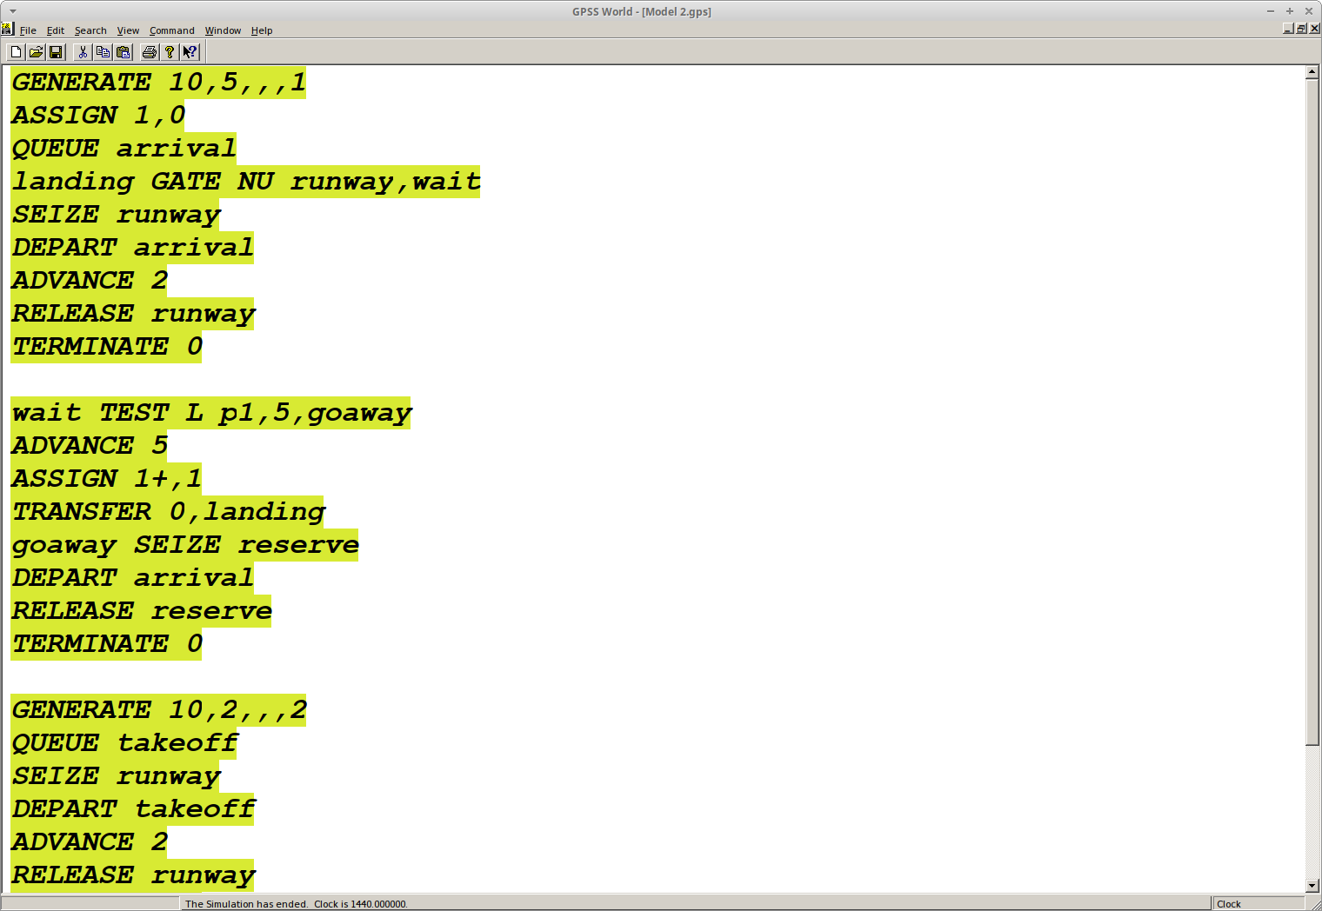

Рис. 4: модель работы аэропорта 1/2

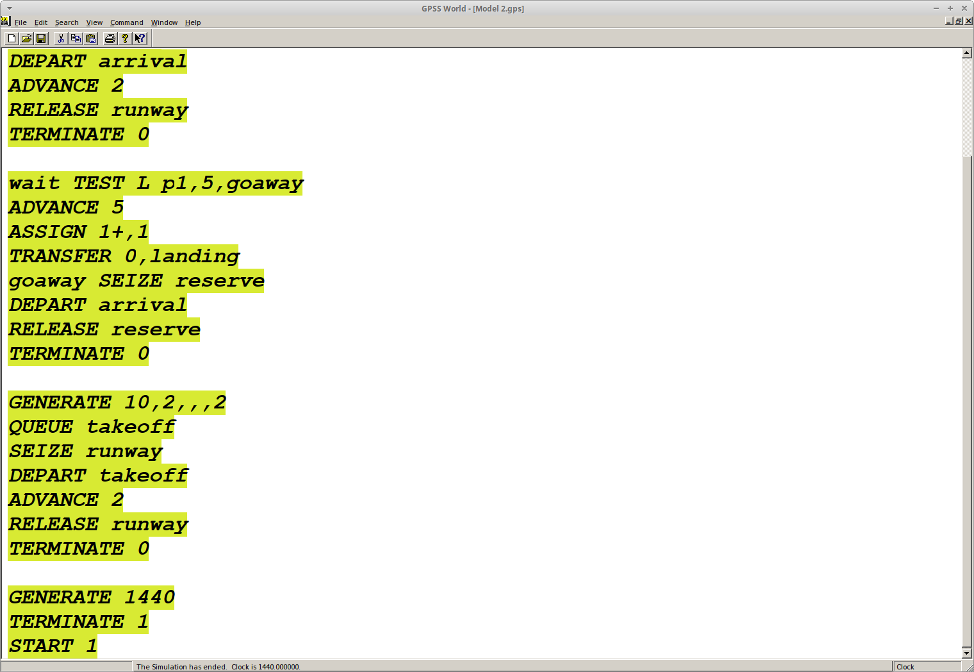

Рис. 5: модель работы аэропорта 2/2

из отчета видно, что взлетели 146 самолетов, приземлились 142, были направлены в запасной аэродром 0 (рис. 6)

коэффициент загрузки небольшой, т.к. полоса используется с ограничением в 2 минуты по условию задачи

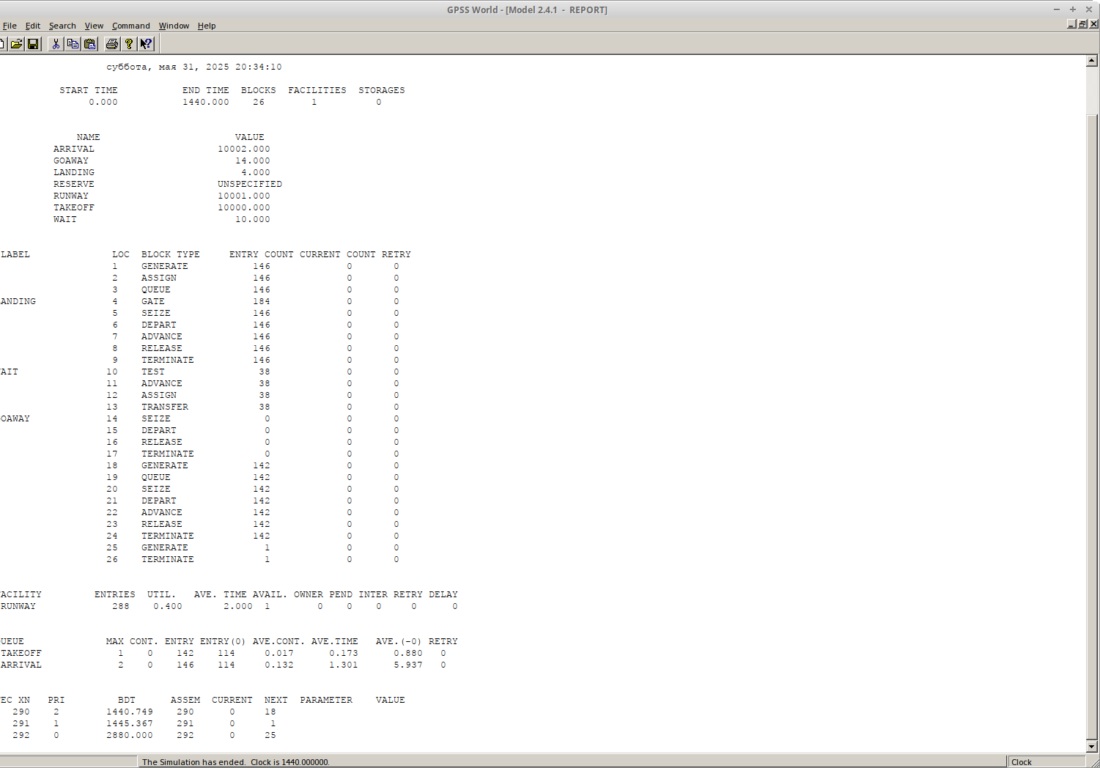

Рис. 6: отчет

1. Моделирование работы морского порта

Морские суда прибывают в порт каждые [a ± δ] часов. В порту имеется N причалов. Каждый корабль по длине занимает M причалов и находится в порту [b ± ε] часов. Требуется построить GPSS-модель для анализа работы морского порта в течение полугода, определить оптимальное количество причалов для эффективной работы порта.

Исходные данные:

1. a = 20 ч, δ = 5 ч, b = 10 ч, ε = 3 ч, N = 10, M = 3;

Хранилище (pier) моделирует причалы, где суда занимают несколько слотов (M) одновременно. Разные сценарии (N=10/M=3 и N=6/M=2) проверяют пропускную способность порта. Полугодовое моделирование (4320 часов) выявит оптимальное N для минимизации очередей (QUEUE/DEPART).

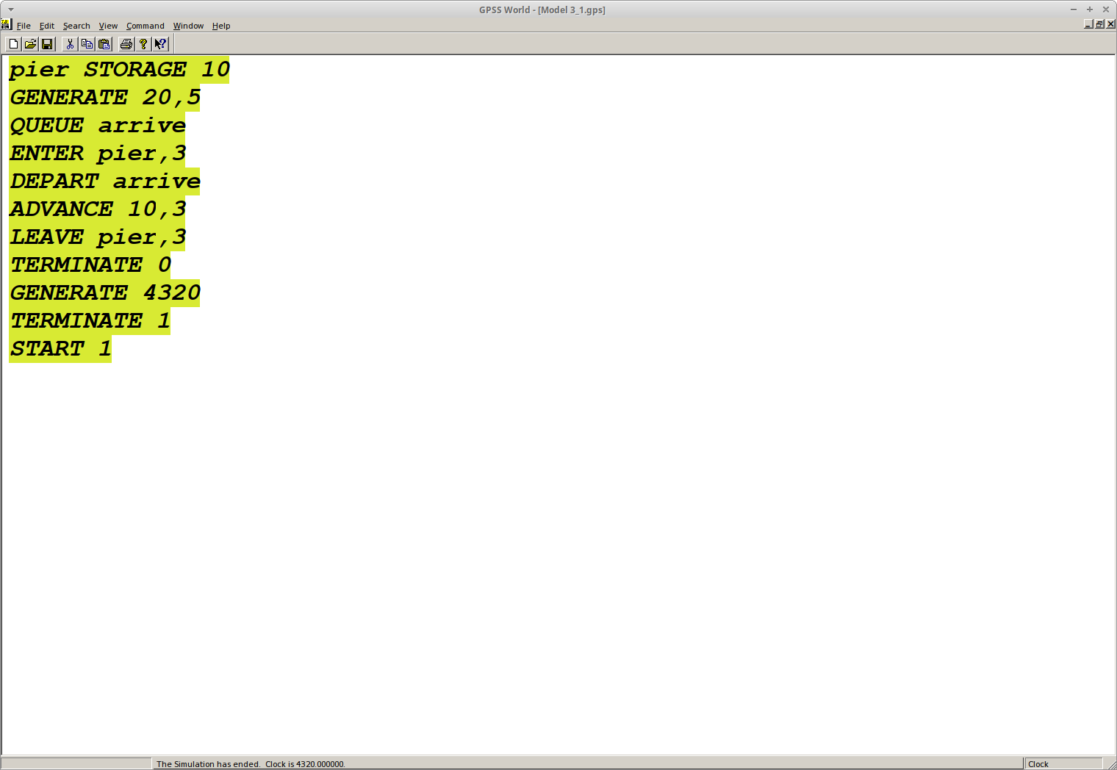

Рис. 7: модель работы морского порта 1/2

1. a = 30 ч, δ = 10 ч, b = 8 ч, ε = 4 ч, N = 6, M = 2.

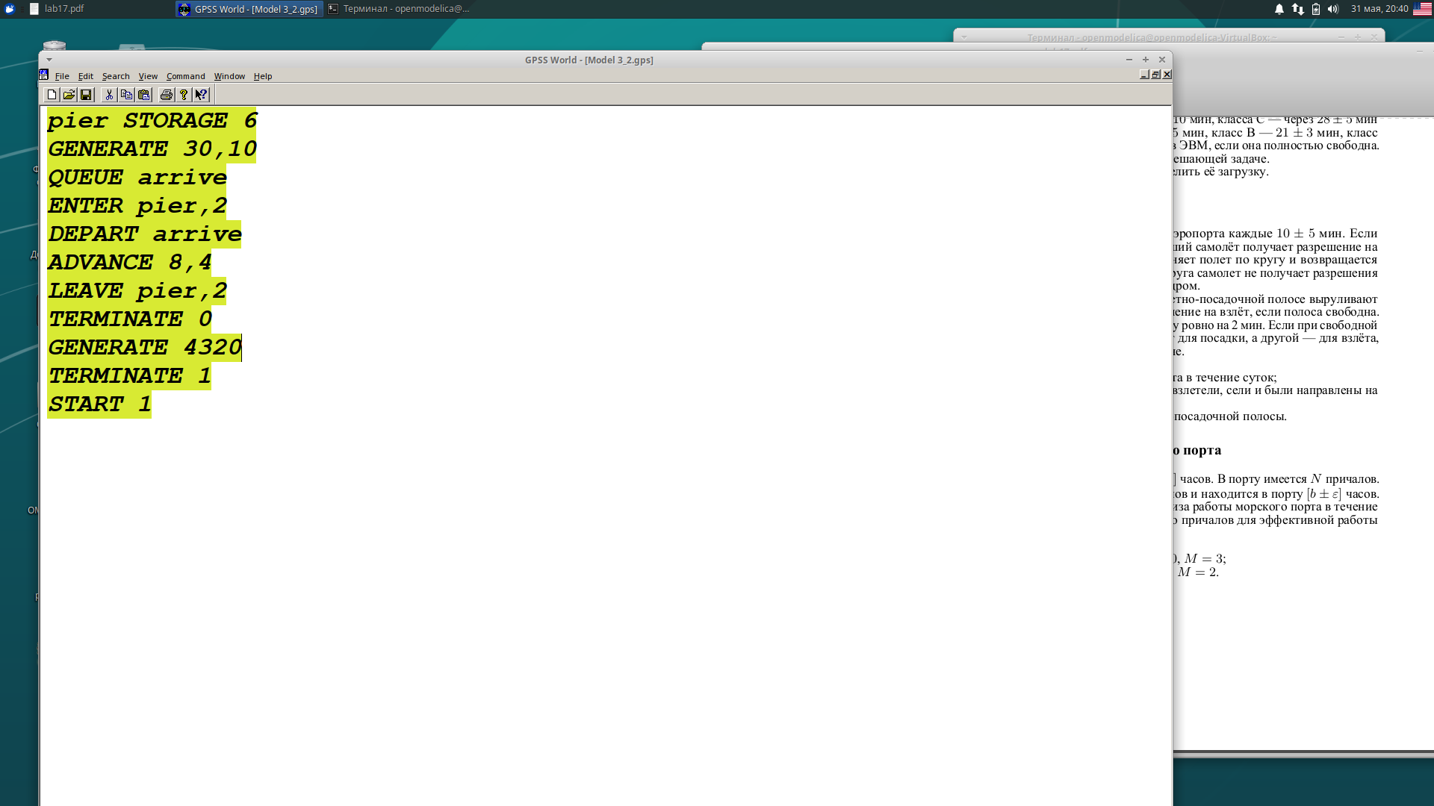

Рис. 8: модель работы морского порта 2/2

# 3 Выводы

В результате былы выполнены задания для самостоятельного выполнения, а также закреплены знания о моделировании # Список литературы{.unnumbered}